# **I Oeste Panorámico**

**MT-42668** - Web: <https://viaje.mt/oqr>

**8 días y 7 noches**

Desde $1919 USD | CPL + 499 IMP

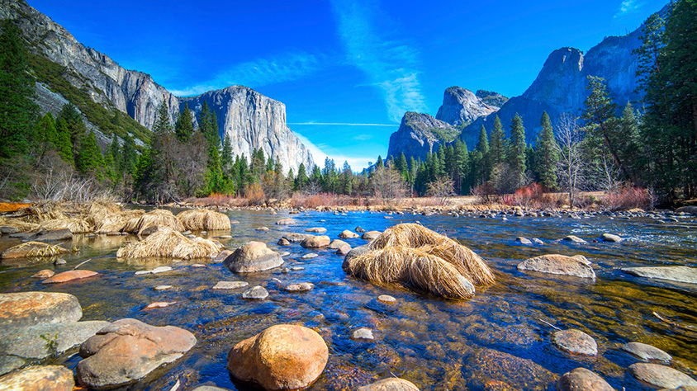

**Incluye vuelo con**

|  |
| --- |
|  |

#### **I SALIDAS**

**SALIDAS 2025**  
Abril 28  
Mayo 5, 12, 19, 26  
Junio 9, 16, 23, 30  
Julio 7, 14, 21, 28  
Agosto 4, 11, 18, 25  
Septiembre 1, 8, 15, 22, 29  
Octubre 13, 27  
Noviembre 10, 24  
Diciembre 8, 15  
  
**SALIDAS 2026**  
Enero 12, 26  
Febrero 9, 23  
Marzo 16, 30  
Abril 6, 20, 27

#### **I PAISES**

Estados Unidos.

#### **I CIUDADES**

Las Vegas, Mammoth Lakes, Yosemite, San Francisco, Monterey, Carmel, Lompoc, Santa Barbara, Los Ángeles.

#### **I ITINERARIO**

**DÍA 01 MÉXICO-LAS VEGAS**

Presentarse en el aeropuerto de la Ciudad de México para tomar su vuelo con destino a Las Vegas. Recepción en el aeropuerto y a su hotel. Dia libre. Alojamiento.

**DÍA 02 LAS VEGAS**

Desayuno Americano. Dia libre para realizar paseos opcionales. Haremos una excursión panorámica de la ciudad dependiendo de la época del año saldremos con luz del día y finalizaremos en la noche. Visitaremos el hotel de mayor historia de Las Vegas el Caesar Palace, luego haremos una parada en el famoso letrero “Bienvenido a Las Vegas”, recorreremos la más famosa y reconocida calle Las Vegas Strip presenciando sus múltiples atracciones hasta llegar a la famosa calle Fremont ubicada en el corazón del Downtown parte antigua y donde nació Las Vegas, allí podrán presenciar un espléndido show de luces y sonido sobre un techo de la misma calle, regreso al hotel. Alojamiento

**DÍA 03 LAS VEGAS / MAMMOTH LAKES O OAKHURST**

Desayuno Americano. Por la mañana salimos de Las Vegas y del desierto de Nevada y entraremos nuevamente a California en camino a la ciudad de Oakhurst por el conocido y extenso valle de San Joaquín. (En verano el itinerario se cambia por Mammoth Lakes). Llegada a última hora de la tarde. Alojamiento.

**DÍA 04 MAMMOTH LAKES O OAKHURST / YOSEMITE / SAN FRANCISCO**

Desayuno Americano. Temprano en la mañana salimos hacia el Parque Nacional de Yosemite donde tenemos la oportunidad de apreciar la naturaleza en su puro esplendor. Seguimos hacia San Francisco atravesando el valle de San Joaquin. Llegada. Alojamiento.

**DÍA 05 SAN FRANCISCO**

Desayuno Americano. Por la mañana iniciamos la visita de esta hermosa ciudad, incluyendo la zona del centro comercial y financiero, con paradas en el Centro Cívico, Twin Peaks, Golden Gate Park, el famoso puente Golden Gate y finalizando en el Fisherman's Wharf. Para los que quieran seguir andando por su cuenta podrán quedarse en Fisherman's Wharf y añadir un crucero Alcatraz o Sausalito (Para añadir Alcatraz, recomendamos hacerlo 30 días antes de su viaje ya que se agota la entrada con mucha antelación). Los demás regresamos al hotel y tarde libre. Alojamiento.

**DÍA 06 SAN FRANCISCO / MONTEREY / CARMEL / LOMPOC**

Desayuno Americano. Por la mañana salida hacia Monterey, antigua capital española del Alta California. Después de una parada y siguiendo nuestro recorrido, iremos por la costa conociendo las exclusivas 17 Mile Drive, con sus magníficas viviendas y campos de golf para llegar al pueblo de Carmel, donde fue alcalde el actor y productor de cine Clint Eastwood. Tiempo libre para almorzar (no incluido), recorrer galerías de arte, restaurantes y tiendas típicas de esta zona pesquera. Continuamos hacia el sur hasta llegar a nuestro hotel. Alojamiento.

**DÍA 07 LOMPOC / SANTA BARBARA / LOS ANGELES**

Desayuno Continental Deluxe. Por la mañana salida hacia Los Ángeles. En el camino pasaremos por Santa Barbara para que tomen fotos externas de la misión del mismo nombre, denominada la reina de las misiones y seguidamente nos dirigiremos a la costa, atravesando sus calles y construcciones de estilo colonial español. Breve parada frente ala playa y salida hacia a Los Ángeles. A la llegada a Los Ángeles iniciaremos el tour de la ciudad pasando por las áreas de mayor interés; iniciaremos en Bervelly Hill con oportunidad de caminar por Rodeo Drive, después nos dirigiremos a Hollywood donde apreciaremos el Teatro Dolby (entrega de los Oscars), el Teatro Chino, la Avenida de las Estrellas y Sunset Blvd (tiempo para almorzar). A continuación, nos dirigiremos al Downtown, Distrito Financiero, Dorothy Chandler Pavillion y Plaza Olvera. Regreso al hotel. Alojamiento.

**DÍA 08 LOS ÁNGELES-MÉXICO**

Desayuno Americano. Por la mañana traslado al Aeropuerto de Los Ángeles para tomar su vuelo con destino a la Ciudad de México.

#### **I TARIFAS**

|  |  |  |  |  |  |
| --- | --- | --- | --- | --- | --- |
| **TARIFAS 2025** | | | | | |
| **FECHAS** | **CPL** | **TRIPLE** | **DOBLE** | **SGL** | **MNR** |
| Abril 28 | $ 1,919 | $ 2,009 | $ 2,219 | $ 3,119 | $ 1,499 |
| Mayo 5, 12, 19, 26 Junio 9, 16, 23, 30 Julio 7, 14, 21, 28 Agosto 4, 11, 18, 25 Septiembre 1, 8, 15, 22, 29 Octubre 13, 27 | $2,079 | $2,179 | $2,389 | $3,429 | $1,509 |
| Noviembre 10, 24 Diciembre 8, 15 | $1,919 | $2,139 | $2,329 | $3,309 | $1,509 |
| **TARIFAS 2026** | | | | | |
| **FECHAS** | **CPL** | **TRIPLE** | **DOBLE** | **SGL** | **MNR** |
| Enero 12, 26 Febrero 9 | $1,919 | $2,139 | $2,329 | $3,309 | $1,509 |
| Febrero 23 Marzo 16, 30 Abril 6, 20, 27 | $2,079 | $2,179 | $2,389 | $3,429 | $1,509 |

**IMPUESTOS Y SUPLEMENTOS**

|  |  |
| --- | --- |
| Impuestos Aéreos | $499 |

– Precios indicados en USD, pagaderos en Moneda Nacional al tipo de cambio del día.– Los precios indicados en este itinerario son de carácter informativo y deben ser confirmados para realizar su reservación ya que están sujetos a modificaciones sin previo aviso.– Consulta suplemento por temporada alta.– Habitación en ocupación máxima para 4 personas. Consulte otras opciones de hospedaje.

#### **I HOTELES**

|  |  |  |  |
| --- | --- | --- | --- |
| **HOTELES PREVISTOS O SIMILARES** | | | |
| **HOTEL** | **CIUDAD** | **TIPO** | **PAÍS** |
| Sahara Las Vegas | Las Vegas | Turista | E.U |
| Fairfield Innn Suites Oakhurst Yosemite | Oakhurst | Turista | E.U. |
| Mammoth Mountain Inn | Mammoth Lakes | Turista | E.U |
| Hilton San Francisco Union Square | San Francisco | Turista | E.U |
| Holiday Inn Express - Lompoc | Lompoc | Turista | E.U |
| Westin Bonaventure Hotel Suites | Los Angeles | Turista | E.U |
| Ésta es la relación de los hoteles utilizados más frecuentemente en este circuito. Reflejada tan sólo a efectos indicativos, pudiendo ser el pasajero alojado en establecimientos similares o alternativos | | | |

**Precios vigentes hasta el 30/04/2026**

#### **I EL VIAJE INCLUYE**

● Vuelo redondo México-Las Vegas/Los Ángeles-México

● 02 noches de alojamiento en Las Vegas

● 01 noche de alojamiento en Fresno o Oakhurst

● 02 noches de alojamiento en San Francisco

● 01 noche de alojamiento en Lompoc

● 01 noche de alojamiento en Los Angeles

● Traslado de llegada y salida

● 6 desayunos americanos

● 1 desayuno continental

● Admisión a Yosemite National Park

#### **I EL VIAJE NO INCLUYE**

● IMPUESTOS DE $ 499 USD POR PERSONA

● Gastos personales, Alimentos, Seguros de asistencia.

● Servicios no especificados.

● Equipaje documentado y asientos.

● Algunos hoteles pueden cobrar un resort fee al pasajero directo en el destino.

**POLÍTICAS DE CONTRATACIÓN Y CANCELACIÓN**

<https://cdn.mtmedia25.com/contratos/contratoadhesion-astromundo-20241002.pdf>

**Precios indicados en USD, pagaderos en Moneda Nacional al tipo de cambio del día.**

**Los precios indicados en este sitio web, son de carácter informativo y deben ser confirmados para realizar su reservación ya que están sujetos a modificaciones sin previo aviso.**

#### **VISA**

**ESTADOS UNIDOS DE AMÉRICA:El trámite de la VISA AMERICANA se realiza estrictamente de manera personal.**No existe autorización de ninguna índole para la intermediación en la presentación de una solicitud de visa a través de un tercero o con un representante.Esta condición aplica para Mega Travel y en general para cualquier agencia de viajes.Para mayor información acerca del trámite de visa americana puede consultarla directamente en el portal de internet de la Embajada en México de los Estados Unidos de América:<https://mx.usembassy.gov/es/visas-es/>

**REQUISITOS PARA INGRESAR A ESTADOS UNIDOS**

1. Pasaporte deberá contar con al menos 6 meses de vigencia posteriores a la fecha de regreso.
2. Visa americana vigente

Por disposición oficial de las autoridades estadounidenses ya no necesario presentar el esquema de vacunación completa ni la carta jurada para ingresar al país.